臺北市108年度中等學校學生科學研究獎助

研究計畫封面

組　　別：高中組

科　　別：應用科學科

計畫名稱：排座位程式

指導教師簽名

臺北市107年度中等學校學生科學研究獎助

研究計畫內容

排座位程式

**摘要**

利用Visual Basic 這個程式軟體，製作出一個排座位的小工具，只要輸入一些資訊，就可以排出理想的座位，並且匯出成跨平台可讀的HTML檔。

**壹、研究動機**

每次段考結束後，導師都會抽籤決定新的座位，但每一次的抽籤都會耗掉非常多的時間，於是就想到:為何不設計一個排座位的程式，既可以快速排出座位，還可以做適當的調整，這樣以後排座位就不用苦惱耽誤大家的時間。

除此之外，因為每次排完新的座位時都要重製新座位表，於是想到是否可利用電腦來自動製作簡易座位表。

**貳、研究目的**

* 自行撰寫出排座位的程式，加快抽籤的時間。
* 編寫匯出程式，加快製作座位表時間。
* 比較傳統抽籤與利用本程式的差異。

**參、研究設備及器材**

一、硬體設備

* 一台桌上型電腦
* 籤筒
* 手機

二、相關軟體

* Visual Basic 6.0
* Google Chrome
* Microsoft Word
* iOS 內建碼表

**肆、研究過程或方法**

1. 討論如何縮短繁瑣的抽籤及座位表製作流程。
2. 決定製作可自動抽籤排座位並匯出座位表的程式。
3. 查詢資料並編寫程式。
4. 完成程式後決定增加「固定座位」的功能。
5. 重新編寫程式。
6. 測試使用程式所需時間及未使用程式所需時間(包含排座位及製表)。

計畫使用到之相關技術:

1. 動態物件陣列

動態載入物件，使物件可依使用者需求載入。

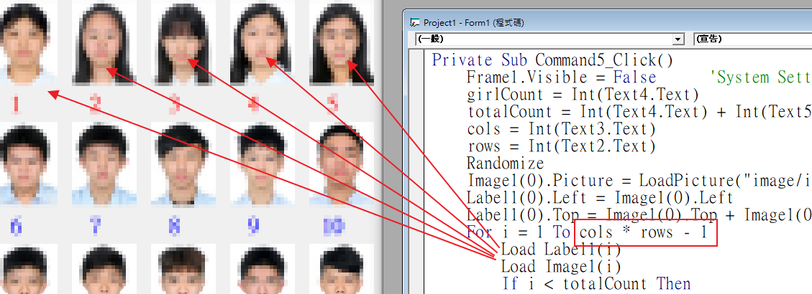

2. 物件BeginDrag

使用Visual Basic 6.0 內建的vbBeginDrag函式進行托放的開始。

# 

3. Drag處理

用DragDrop判定托放的放置位置及更新座位。

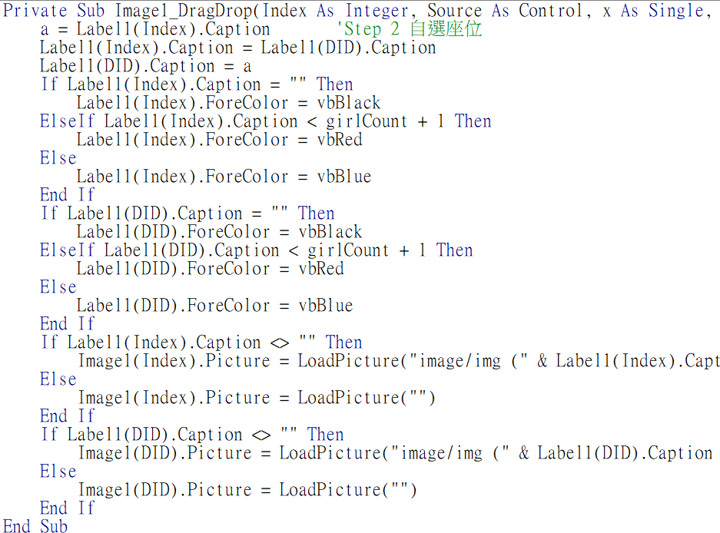

4. Writefile

利用Visual Basic 6.0 內建的FileSystemObject及TextStream函式寫入(匯出)檔案。

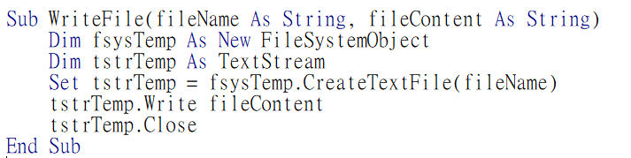

5. HTML及CSS

使用迴圈自動產生HTML 表格及圖片，再使用CSS將表格美化，使其較易閱讀。

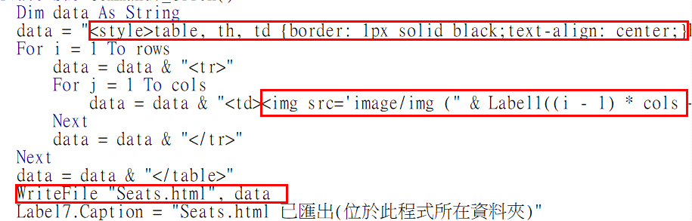

# 

**伍、研究結果**

一.功能簡介

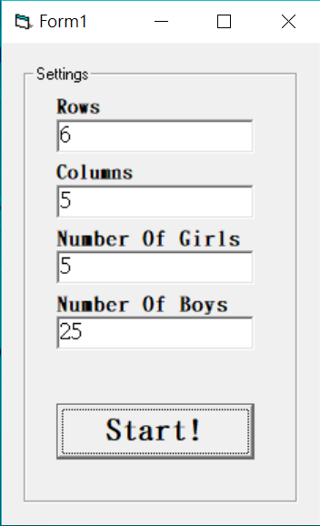1.主畫面:

可輸入想要的資訊

Rows: 排

Columns: 列

Number of girls: 多少女生

Number of boys: 多少男生

2.鎖定:

對想要的學生點右鍵即可鎖定,如此一來,排座位的時後不會影響他的位子。

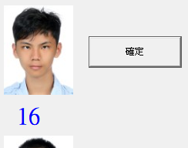

未鎖定時，男生座號呈現藍色，女生座號呈現紅色。

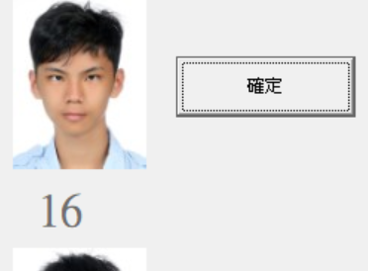

鎖定後，座號呈現灰色。

3. 交換:

可以有三種方式交換

A:點擊一位同學,再輸入另外一個同學的號碼進行移位

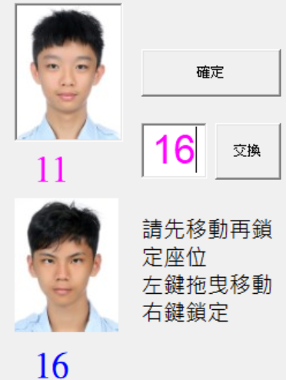

B:點擊兩位想交換的同學,再點擊「移動」鍵

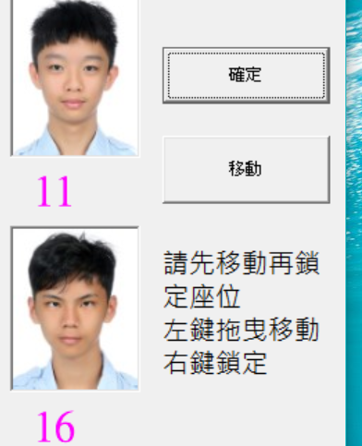

C:直接把一位同學拖曳至另外一位同學進行交換

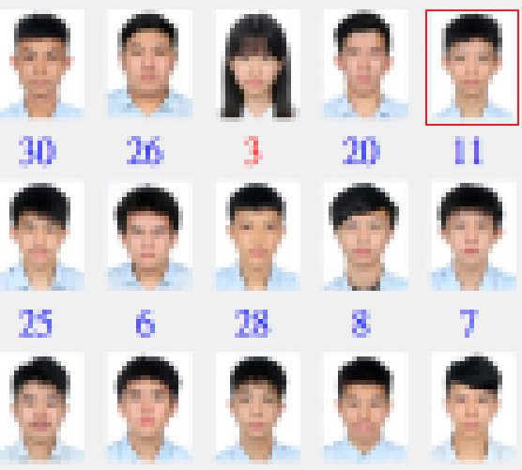

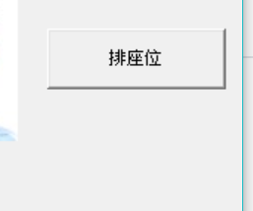4. 排座位:

點擊「排座位」鍵會將所有座位隨機打亂,但被鎖定的同學會留在留在原位。

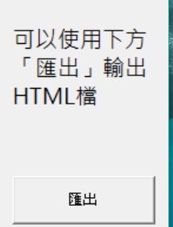5.匯出:

按下此鍵即可匯出座位的HTML檔於程式所在之目錄 (可用瀏覽器開啟並列印)。

二.傳統抽籤和自製程式比較：

|  |  |  |
| --- | --- | --- |
|  | 傳統 (籤筒抽籤) | 自製程式（包含人工操作） |
| 抽籤 | 2分14秒 | 1分15秒 |
| 製作座位表 | 15分 | 5秒 |

依實驗比較結果可知：使用自製程式抽籤及製表可減少約15分鐘。

**陸、討論**

在實驗中因爲使用程式需要先匯入圖檔，從而增加程式排座位的時間，使其與使用傳統方式抽籤的時間並未有大差異。

相較於其他抽籤網站或軟體，本程式具有匯出成HTML的功能，使座位表在修改、分享、列印上都具有更高的便利性，同時也減少許多製作座位表的時間。

**柒、結論**

程式能最有效縮短抽籤及製作座位表的時間約15分鐘(減少96%的時間)。

**捌、參考資料及其他**

參考資料:

VB研究小站: <https://reurl.cc/Djk6R>

其他:

自製排座位程式: <https://reurl.cc/NQdXp>

自製排座位程式原始碼: <https://reurl.cc/Ejl21>